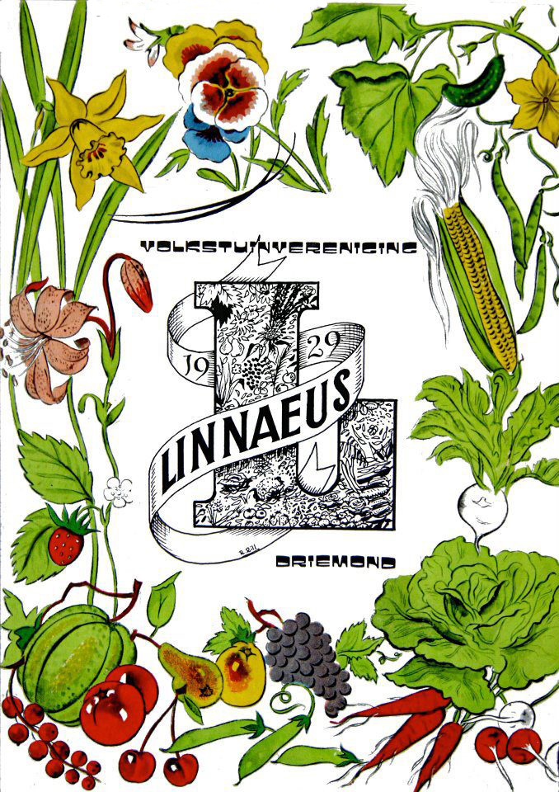

Beheerplan tuinpark Linnaeus
2022-2025

Inhoudsopgave

Inleiding

1 Visie en ambitie

1.1 Algemeen

1.2 Visie

1.3 Ambities

2 Ontwerp en inrichting

2.1 Indeling park

3 Beheer en onderhoud

3.1 Onderhoudsplan en prioritering

3.2 Onderhoudskosten

3.3 Planning

3.4 Werkverdeling

4 Aanbevelingen

4.1 Inlopen achterstallig onderhoud

4.2 Verrijken sortiment bomen en struiken

4.3 Beplanting en onderbeplanting

4.4 Waterpartijen

4.5 Nieuwe projecten

4.6 Het vervolg

Bijlagen: 1 en 2: ideeën en wensen tuinders

Inleiding

Volkstuinvereniging Linnaeus is gelegen in de Gemeenschapspolder, aan het natuur- en recreatiegebied Diemerbos. Het complex is aangelegd in 1973 als opvang voor de tuinders van volkstuinvereniging Linnaeus die plaatst moesten maken voor het Science Park van prof. dr. Nico Tinbergen aan de Oosterringdijk in Amsterdam.

Het complex is globaal op te delen in twee stukken, namelijk het als landschapspark door Doortje Haan-Wiegman ontworpen openbaar groen (ong. 6 ha), met veel bosschages en waterpartijen en daarin: 16 vakken, ingericht met 317 volkstuinen van ieder ca. 280 m2 (ong. 8 ha).

De tuin wordt thans beheerd en onderhouden door de volkstuinvereniging zelf. Waar voorheen de gemeente Amsterdam het openbaar groen deel onderhield, is door de economische crisis het onderhoudsbudget daarvoor in fases structureel verminderd. Het landschappelijk parkdeel zag er dan ook verwaarloosd uit.

Het Bestuur van de vereniging is in onderhandeling gegaan met de gemeente, met als uitkomst dat de vereniging voor een, voor 10 jaar vastgesteld budget, het maaien en beheer ter hand gaat nemen. De vereniging wil het oorspronkelijk landschappelijke uitgangspunt, zoals bedacht bij de aanleg van het park, zoveel mogelijk handhaven. Vanwege het krappe budget, kan dit echter alleen lukken met een gezamenlijke inzet en de deskundigheid van zoveel mogelijk vrijwilligers.

Het complex boeit en inspireert. Niet alleen door zijn schitterende ligging en de verschillende, veelal inheemse soorten flora en fauna, maar ook omdat het zoveel mogelijkheden heeft om de ecologische waarde van dit volkstuincomplex op te waarderen en te beheren. Professionele krachten (tuinders) gaan op vrijwillige basis samen met vrijwilligers (ook tuinders) werken aan het onderhoud en het vergaren en verspreiden van de opgedane kennis.

Dit kan alleen als er een overdraagbaar beheerplan ten grondslag ligt aan deze werkzaamheden, gebaseerd op het oorspronkelijk uitgangspunt bij de aanleg van het complex en de doelen van de vereniging en uitgaande van een hogere ambitie dan onderhoud alleen. Dit beheerplan geeft een beeld van ons toekomstige inzet weer. Naast het beheerplan zullen ook andere bij dit onderwerp behorende onderdelen, zoals de aandacht voor de fauna, de toegankelijkheid en de kennis/informatieoverdracht, besproken en worden.

De volkstuinvereniging Linnaeus hecht veel waarde aan samenwerking in saamhorigheid, kennisoverdracht en solidariteit. Samenwerking in saamhorigheid, omdat het beheer niet alleen een zaak is van het bestuur, maar vooral van saamhorig werken met de tuinders. Kennisoverdracht niet alleen over de natuur, maar ook over het onderhoud van het groen en de technieken daarvoor. Solidariteit, omdat mensen zich solidair voelen met de natuur en dit boeiende park in het bijzonder.

We staan voor een tuinpark waar we als tuinders en leden van de vereniging trots op zijn en waar iedereen, ook passanten van buiten, graag komen.

1. Visie en ambitie

1.1 Algemeen

Volkstuinvereniging Linnaeus is opgericht in 1929 min of meer als voedselvoorziening voor de arbeiders van Amsterdam-Oost. Op deze wijze konden zij voedsel verbouwen om zich staande te houden tijdens de wereldwijde economische crisis. Toch heeft de vereniging vanaf de start al oog voor het hogere doel. In de statuten staat daarover het volgende:

Artikel 2 – Doel
De vereniging heeft ten doel het tuinieren voor en door inwoners van Amsterdam en omgeving als middel tot verdieping van kennis van- en liefde voor de natuur te bevorderen, te organiseren en op verantwoorde wijze verder te begeleiden, zowel feitelijk, sociaal als milieu hygiënisch en het verrichten van al wat hiermee verband houdt of daartoe bevorderlijk kan zijn.

Artikel 3 – Middelen
De vereniging tracht haar doel onder meer te bereiken door:
a. Haar leden de nodige grond, middellijk of onmiddellijk ter beschikking te stellen, door deze voor hen in eigendom, huur of anderszins te verwerven.
b. Haar leden desgevraagd ook overigens de nodige hulp, kennis en verdere bijstand te verlenen.
c. Het geven van voorschriften en treffen van maatregelen om vernieling, grond- en waterverontreiniging en ander misbruik binnen- en van haar gebied tegen te gaan.
d. Waar nodig zich aan te sluiten bij, of samen te werken met, andere, of soortgelijke organisaties met gelijk of aanverwant doel.
e. Alle verdere wettige middelen, waarmede de belangen van de leden en/of de vereniging zijn gebaat.

De volkstuinen zijn gelegen in een landschapspark met veel bosschages en waterpartijen en worden omringt door een windsingel van bomen. Het openbaar groen is divers en kent monumentale bomen. De entree wordt opgesierd door een vijver met fontein. Daarnaast is er een bijentuin, een pluktuin, een moestuin, een ooievaarsnest, een natuurspeeltuin, een fruittuin, en een moerastuin.

De meeste volkstuinen zijn nu siertuinen met daarop staand een tuinhuisje van max. 28 m2 en een schuurtje of kweekkas van 6 m2, waar men van 1 april tot 1 oktober mag verblijven. De enige nutsvoorziening is een waterleiding. Bijna ieder huisje heeft zonnepanelen en accu’s voor opslag van energie en ieder huisje heeft aansluiting op een septictank.

Tot voor een paar jaar geleden was de gemiddelde leeftijd van de tuinders hoog, maar de trend naar verjonging is ingezet en we kennen nu een groot aantal jonge gezinnen. De tuinder verricht tot zijn 65e, 7 maal per jaar (met een partner 8 maal) een tuindienst van 3 uur per keer.

1.2 Visie

Er is een enquête onder de tuinders gehouden en een bijeenkomst. De tuinders die zich daarvoor aanmelden en het bestuur, buigen zich over de volgende vragen:

- Wat willen we met het complex en de vereniging
- Hoe moet het er uit zien (denk aan aanrichting tuindiensten enz.)
- Welke publieke functie willen we

Ad.1 Waar willen we staan over 5 jaar? En wat is daarvoor nodig.

We volgen de trend die we in 2019 hebben ingezet voor een duidelijke keuze richting natuurlijk, ecologisch tuinieren met een vergroting van diversiteit in bomen, planten, struiken en bloemen ter bevordering van een milieu en diervriendelijke omgeving. Bovendien ziet men graag het sociale karakter van de vereniging voor de tuinders in acties terug. (Zie bijlage 1 voor de inbreng op dit onderwerp van tuinders)

Ad.2 Hoe moeten we dit vorm geven.

Samenvattend kan hier gesteld worden dat het belangrijk is dat iedereen zich verantwoordelijk voelt voor het hele complex.
De grote lijnen worden door commissie groen & water uitgezet met verdere invulling door een cluster. Waarbij het vooral gaat om het gezamenlijk werken, projectmatig en met een doel. Dat motiveert en dat hoeft niet in de nabijheid van het eigen vak te zijn. Waarbij het rouleren elk jaar van vakken tijdens tuinbeurten de gemeenschapszin kan bevorderen. (Zie bijlage 2 voor inbreng op dit onderwerp van de tuinders)

1.3 Ambities

Het bestuur heeft deze visie bijeenkomst omgezet in ambities, om in overleg en samenwerking met de tuinders het complex zodanig te beheren dat het een gastvrij, ecologisch verantwoord complex wordt, zonder achterstallig onderhoud.

Gastvrij vertaalt zich bijvoorbeeld in:
- Het openstellen voor de buitenwereld o.a. door:
  - aangeven van de openingstijden voor gasten
  - aangeven wandelroutes door ons tuinpark richting Diemerbos en Gemeenschapspolder
- Een bloemrijke entree waar je blij van wordt zodra je binnen komt
- Een informatiecentrum bij de ingang over tuinieren, flora, fauna op het complex en in de omgeving
- Een terrasje met beperkte horecavoorzieningen voor tuinders en passanten.

Ecologisch verantwoord vertaalt zich als volgt:
- Bestuur neemt samen met de tuinders maatregelen om de flora en de fauna te ondersteunen door bijvoorbeeld:
  - de diversiteit aan bomen en struiken te vergroten/verrijken,
  - bloemenlinten aan te leggen.
  - gefaseerd maaibeleid uit te voeren
  - stinzebollen te gaan planten
  - naast bijenvolken te houden ook een aantal insectenhotels te plaatsen
  - ringslanghopen te plaatsen
  - vleermuiskasten te plaatsen
  - gebruik van gif en chemische bestrijdingsmiddelen te verbieden
  - bijvoorbeeld streven naar het AVVN keurmerk voor natuurlijk tuinieren
  - lidmaatschap van Landschap Noord-Holland
  - Atlas Groep (opgericht binnen Linnaeus).

Daarnaast wordt er doorgegaan op de ingezette weg met de uitvoering van het meerjarig beheerplan in samenwerking met de Bomencommissie voor het areaal aan bomen en struiken. Met als doel:
- Een meerjarige omgevingsvergunning te verwerven (verkregen 20 nov. 2018 voor de duur van 3 jaar)
- Overzicht te krijgen op het bomenbestand
- Voorlichting te geven aan tuinders over keuze en onderhoud van bomen
- Tegengaan illegale bomenkap
- Bewaking broedseizoen
- Gerichte controle op eikenprocessierups, iepen ziekte en dode essentakziekte
- Uitbreiden diversiteit door het instellen van een herplant-bomenfonds gevuld door tuinders, bij betaling kap en geen herplant en vrijwillige bijdragen.

Met bovenstaande ambities is rekening gehouden in dit beheerplan. Dit komt met name naar voren in de uit te voeren onderhoudsmaatregelen en de daarbij horende frequenties om de kwaliteit te kunnen waarborgen.

Vanuit de beheeruitgangspunten betekent dit voor het beheer en onderhoud van het complex het volgende:

Schoon
- In het complex park is geen zwerfvuil te vinden en de afvalbakken worden geregeld geleegd
- Het aanwezige tuinmeubilair, zoals banken, afvalbakken, lantaarnpalen, hekken en bebording, is schoon.
Heel
- Het aanwezige meubilair is heel en de vijverpomp en lantaarnpalen functioneren.
Groen
- Bomen en beplantingen zijn divers en vitaal; Dode exemplaren mogen
aanwezig zijn ten behoeve van enerzijds paddenstoelen, anderzijds voorzieningen voor fauna.
Gefaseerd maaibeleid te normaliseren.
Beplanting, onder-beplanting en waterbeplanting zijn gericht op verbeteren ecologische waarde van het tuinpark.

2. Ontwerp en inrichting

2.1 Indeling park

Binnen het park ontwerp is door de landschapsarchitect mevrouw Haan-Wiegman in eerste instantie gekozen voor 14 vakken met tuinen.
Dit zijn er uiteindelijk, door de latere toevoeging van de vakken S en R, 16 geworden.

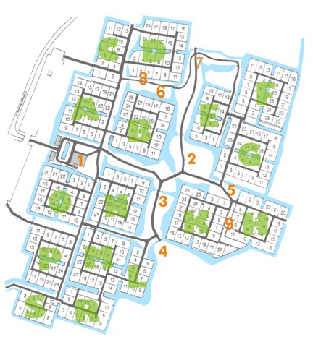
1. Trefpunt
2. Jeu de Boules en natuurspeeltuin
3. Bijentuin
4. Leeuweriksveld
5. Pluktuin
6. Moestuin
7. Ooievaarsnest
8. Fruittuin
9. Moerastuin
Tuinvakken met hun vogelnamen

A = Albatros E = Ekster K = Kraanvogel O = Ooievaar
B = Buizerd F = Fazant L = Leeuwerik P = Pelikaan
C = Condor G = Geelgors M = Merel R = Reiger
D = Duinpieper H = Havik N = Nachtegaal S = Sperwer

Watergangen en de middensloten:

Huidige situatie: Bijna geen waterplanten en oeverbegroeiing, waarbij door verschillen in bodemsamenstelling, hellingshoek van de oever en de onderwaterbodem, bezonning van de oevers en waterdiepte de kruidenlaag zeer slecht ontwikkeld is en weinig kansrijk voor allerlei soorten rijke vegetaties is.

De ingeslagen weg om de rietvegetatie terug te brengen wordt doorgezet waardoor de zichtlijnen door het park niet meer belemmerd worden. De invasieve Amerikaanse kreeft eet de sloten leeg en het water lijkt bijzonder anaeroob. We spannen ons in om in samenwerking met de Gemeente dit af te remmen, zodat wij de sloten weer zuurstofrijk en begroeid met (onder) waterplanten te krijgen.
We moeten streven naar het terugkomen van de normaal veel voorkomende soorten zoals onder andere: riet, lisdodde, dotterbloem, waterdrieblad, grote en kleine egelskop, waterzuring, kalmoes, valeriaan, waterscheerling, poelruit, waterlelie, lidsteen e.d.

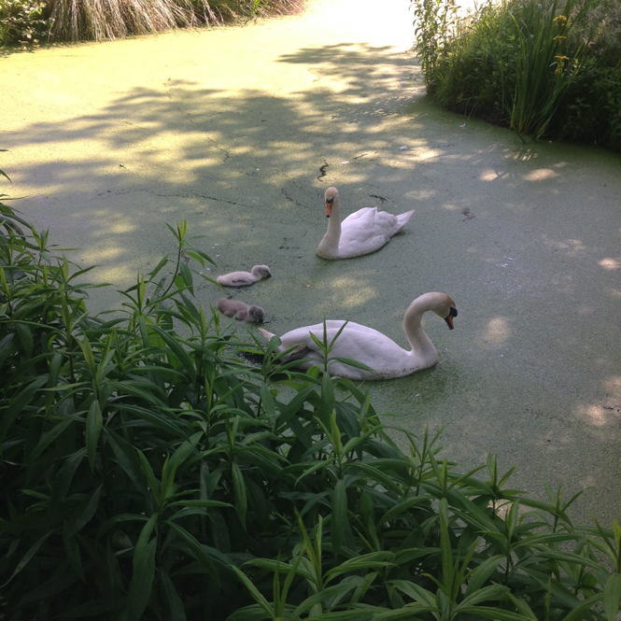
Gewenst streefbeeld: Het openhouden van de watergangen inclusief de oevers met beplantingen, zoals de moerastuin. Daarnaast mag de rietvegetatie geen overhand krijgen en hierdoor het water en verdere zichtlijnen door het park belemmeren. Aflopende oevers en paddenpoelen.

3. Beheer en onderhoud

3.1 Verbeterplan en prioritering

Als commissie groen & water (G&W) hebben we gewerkt in clusters, maar dit bleek minder geslaagd. Nu werken we met prioriteiten.

A
De moerastuin tussen Havik en Kraanvogel functioneert goed. Het beheer en de beplanting wordt door de tuinders zelf gedaan.
Prioriteit komende jaren: duiker weghalen, brug plaatsen en watergang doortrekken.

B
Tussen Pelikaan en Ooievaar is alleen bovenbeplanting, de bomen vormen een soort bodembedekkers.
Prioriteit is om verschillende lagen beplanting te creëren, stinzen planten, bollen, knollen, vaste bloeiende planten e.d. Japanse duizendknoop is bestreden.
Nodig: geld voor aanschaf beplanting en handen.
Tussen Nachtegaal en Merel dezelfde situatie (zie boven).
Achterkant en zijkant bij het Trefpunt ook dezelfde situatie (zie boven).

C
Trefpunt/entree: ongezellig gebouw en plein. Het ziet er gedateerd uit. Voor de renovatie van het Trefpunt en omgeving is nu een plan gepresenteerd, waar we de komende jaren een aanvang mee maken.
Pad naar Eksterveld: moes- en fruittuin gecreëerd. Opwaarderen struweel, Vogelnesten aan ooievaarspaal en bloemen inzaaien rond de paal.
Richting vak Ekster: voedselbos maken.

3.2 Structureel onderhoud

Structureel onderhoud: oktober

- Slootkanten gefaseerd uitmaaien en onderhouden
- Zo lang nodig, kan er wekelijks bladeren geblazen worden van af grindpaden e.a. verhardingen
- Composthopen Leeuwerikveld kunnen omgezet worden door aannemer met kraan
- Aanplant van houtige gewassen, vaste planten en bloemen inzaaien.

Structureel onderhoud: januari, februari en maart

- Alle openbare plantsoenen groenstroken op Linnaeus worden na gelopen, daar waar nodig wordt verjonging snoei toegepast
- Alle knotwilgen om en om knotten

Structureel onderhoud: april, mei en juni

- Maaien en gefaseerd maaien
- Paden frezen, vlakken, plukken en branden
- Grasranden snijden

Structureel onderhoud: juli, augustus en september

- Grasranden snijden
- Maaien en gefaseerd maaien
- Paden frezen, vlakken, plukken en branden
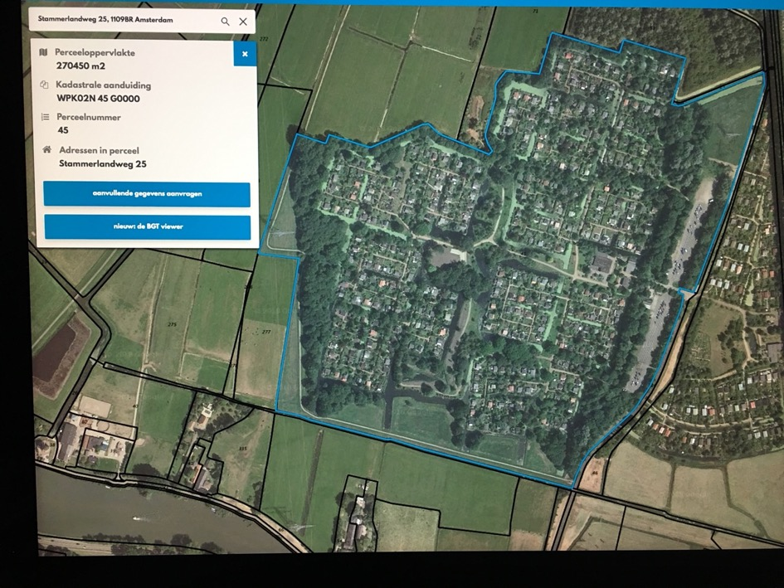

3.2 Onderhoudskosten

De totale beheerkosten voor het regulier onderhoud van Tuinpark Linnaeus zijn weergegeven in onderstaand overzicht. Hierbij zal een deel van de werkzaamheden worden uitgevoerd door de eigen tuinders tijdens de tuindiensten en kandidaat leden.

BOMEN
Jaarlijks worden maximaal 50 bomen gekapt en vindt er herplant plaats.
Kosten kappen van bomen ca. €120 per uur. De kosten voor herplant zijn € 150,--
Deze kosten zijn voor rekening van de tuinder.

Kappen toegestaan tussen 1 februari en 15 maart. Stopt voor de start broedseizoen.
G&W en het bestuur overwegen een tweede kapperiode tussen 15 september en
1 november, exclusief noodkap.
09,64
BEPLANTING (gras, bloemenzaad)
€ 4000,-

MEUBILAIR
€ 750,-

PADEN
De hoofdpaden tussen Pelikaan en Leeuwerik moeten nog afgewerkt worden.
Stoepranden en split (dolomiet split). Kosten bij de Gemeente verhalen.

WATER EN BRUGGEN
€ …. (in afwachting van de nog te maken afspraken met de Gemeente)

Bij de berekening van de kosten voor de beheermaatregelen is gerekend met het gemeentelijk uurtarief van € 55,00 en voor eventueel inzet van
materieel of inkoop van materiaal is gebruik gemaakt van reële marktconforme prijzen.

Betreffende het investeringsfonds voor bruggen en water:
2 duikers weg en daar 2 bruggen plaatsen voor de verbetering van de waterkwaliteit en om achterstallig onderhoud weg te werken.

3.3 Planning

Onderstaand overzicht geeft voor de benodigde onderhoudswerkzaamheden de jaarplanning weer. Daarnaast staat aangegeven in welk themagebied de werkzaamheden voorkomen.

4. Aanbevelingen

4.1 Achterstallig onderhoud in inrichting

Geadviseerd wordt actuele inventarisatie te maken waarbij wordt bepaald welke bomen gehandhaafd blijven, welke dienen te verdwijnen en/of vervangen worden en op welke standplaats de bomen het beste tot hun recht komen. De genoemde inventarisatie is tevens te gebruiken als nulmeting voor een revitalisering van het totale bomenbestand. De inventarisatie is ingezet maar nog lopende.

4.2 Sortiment bomen

Het sortiment houtige gewassen op het tuincomplex is te eenzijdig. Er staan geen hele bijzondere bomen in de tuin. Ook de collectie heesters is eenzijdig. Daarnaast is het zo dat er een aantal bomen aan het einde van hun levenscyclus zijn en vervangen zouden moeten worden door verbeterde soorten en variëteiten. Dat geldt ook voor de coniferen en heestercollectie. Vooral bij de coniferen zie je een grote terugval in vitaliteit en het uitbreken van takken waardoor er een slecht beeld en daarmee beleving van het park ontstaan is. Brandnetels zijn naast waardplanten ook stikstof indicatoren. De grote hoeveelheden organisch afval in het park zijn de oorzaak van de explosieve groei van dit gewas.

4.3 Beplanting en onderbeplanting

Het Bomenfonds van Linnaeus dat gevuld wordt door tuinders die niet tot herplant in de eigen tuin willen overgaan, kan ingezet worden voor de aankoop van nieuwe beplanting in brede zin. Dit is in de aanvraag van de meerjaren omgeving vergunning opgenomen en goedgekeurd door de gemeente. (Vergunning sinds november 2018 van kracht.) Daarnaast zijn rond een aantal bomen boomspiegels aangelegd.

4.4 Waterpartijen

In 2019 is tussen de vakken H en K een moerastuin gegraven. Deze moerastuin doet zijn werk goed en watert regenwater af in de omringende sloten. Voorkomt “natte voeten” in de beide vakken.
Een beplantingsplan is uitgevoerd en het onderhoud opgenomen in het jaarschema.

4.5 Nieuwe projecten

Vogelnesten, vleermuiskasten, uilenboxen, natuurspeeltuin, insectenhotels, moestuin, fruittuin, bezoekers/informatiecentrum, 2x per jaar een opschoondag en participatie project van kandidaat-leden.

4.6 Het vervolg

Daarnaast staan diverse nieuwe initiatieven en projecten op stapel. Onderwerpen die zeker bij een verdiepingsslag aan de orde komen zijn “de bebording” en “de toegankelijkheid”.

Bebording
Naast de algemene bebording kan de naamgeving van de aanwezige houtige gewassen en de overige vegetatie een van de doelstellingen van het tuinpark zijn.
Hiermee onderscheidt het zich van een gewoon volkstuincomplex. De correcte naamgeving met daarbij toegevoegde informatie over de plant, de herkomst, gebruik en dergelijke geeft meerwaarde. Het is gewenst dat deze informatie ook begrijpelijk voor de jeugd is en bedoeld om de interesse van deze doelgroep bij het groen te activeren. In 2022 wordt hiermee een aanvang gemaakt.

Toegankelijkheid
Een belangrijk onderdeel van het actualiseren van dit deel van de groene omgeving rondom het volkstuin park is de toegankelijkheid. Het park ligt nu geheel verscholen achter groen en wel zodanig dat er geen enkele aantrekkende werking van het park zichtbaar is vanaf de weg. Vanaf de weg moeten de bloemrijke en goed onderhouden ingangen de nieuwsgierigheid dusdanig prikkelen, dat mensen afstappen, stoppen en gaan wandelen over het complex.
Wij zijn hierover in overleg met de Gemeente in het kader Vernieuwing Volkstuinbeleid Gemeente Amsterdam.

We gaan voor een tuinpark waar we als tuinders en leden van de vereniging trots op kunnen zijn en waar iedereen ook passanten van buiten graag komen.
Dat uit zich o.a. in:
- winteropenstelling tussen 10.00 – 16.00 uur
- verruiming van de openingstijden
- in overleg treden met de Gemeente v.w.b. de aantrekkelijkheid van het park
- renovatie het Trefpunt.

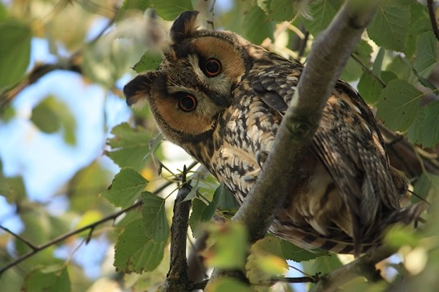

Bijlage 1. Ideeën van tuinders uit de enquête en opgeschreven tijdens de bijeenkomst. Punten (rijp en groen) die we meenemen in het ontwikkelen van nieuwe projecten.

Natuurlijk tuinieren:
- Linnaeus is het merk, hoge waarde ecologisch en sociaal
- Openbaar en groen = belangrijk want voortbestaan beter gewaarborgd
- Groenlinten die aansluiten bij de plannen van de gemeente
- Natuurwaarde omhoog
- Natuur meer zijn gang laten gaan (er komen al veel vossen, ringslangen, uilen)
- Park natuurlijke uitstraling
- Diversiteit van beplanting
- Grote diversiteit in bomen, planten, struiken, bloemen
- Grote diversiteit planten en struiken
- Functioneel ecologisch d.w.z. voedselbos, insect en vogelvriendelijk
- Ecologisch verantwoord
- Controle/ bestrijden van invasieve exoten o.a. Japanse duizendknoop
- Voorlichting over ecologisch tuinieren
- AVVN-lid. Hoe zit dat? Aansluiten bij een grotere organisatie lijkt beter.
- Ecologisch wil zeggen geen gif
- Ecologische functie gifvrij uitdragen, duidelijk aangeven.
- Geen gif geen schoonmaakazijn op de paden, te zure grond
- Omliggende weilanden betrekken bij plannen
- Delen van tuincomplex tot rustgebied verklaren/niet betreden
- Milieuvriendelijk
- Natuurvriendelijke oevers
- Oeverbeplanting zuiverend
- Voornamelijk inheemse planten in het openbaar groen
- Zelf planten kweken in een grote kas
- Geen diesel op het park
- Composteren stimuleren
- Zelf composteren
- Compost op het hakselveld halen
- Wormenhotels
- Bewust omgaan met schoonmaakmiddelen septictank
- Onderhoud septictanks
- Waterbeheer: inlaat via waterleiding, uitlaat schoon septictanks
- Grijs water hergebruiken d.m.v. oppervlaktewater sloot
- Helofytenfilters voor zuivering van water
- Energieneutraal
- Waterzuivering gebruik regenwater
- Zelfvoorzienend: energie opwekken, zonnepanelen, windmolens
- Afvalscheiding; plastic bak
- Elektrisch vervoer/gereedschap.

Sociaal:
- Leergangen standaard
- Huurtuin voor oudere tuinders die de tuin verlaten hebben, gehandicapten.
- Kunstenaarsweekend
- Muziekevenementen
- Gastvrij
- Kwalitatieve activiteiten met hoge P.R.
- Mogelijkheid om koffie/thee te drinken
- Specifieke plaatsen onbeperkt toegankelijk maken
- Waarom open terrein: afgelegen/ toezicht nodig, pr structureel inzetten
- Tuincomplex voor de omgeving, fietsers, voorbijgangers
- Interessant voor jong en oud
- Draagvlak leden
- Goed contact met de vele buren
- Volkstuin heeft maatschappelijke functie
- Goede afspraken werktijden
- Partnerdienst afschaffen als 1 van de 2 65 jaar wordt blijven er minstens 4 tuindiensten voor de jongere partner over
- Mensen in commissies ook tuindiensten laten doen (bijv. 4 p.j.)
- Ons park beschikbaar stellen voor omgeving, bijv. fietsvoorbijgangers zoveel mogelijk aantrekken gebruik te maken van onze faciliteiten
- Entree park Trefpunt het verenigingsgebouw uiterlijk aanpakken/ kleur en begroeiing, modern clubgebouw
- Meer vrijheid in eigen tuin, veel kleur
- Vrijere indeling tuin, huisje, schuur
- Veel kleur
- Educatieve projecten gereguleerd openbaar groen
- School betrekken bij de tuin
- Winter maatschappelijke functie
- Konijnenpopulatie onder controle houden, vreten bollen, planten, etc...
- Tuincomplex moet een tuincomplex blijven en samenwerken
- Wat voor een complex, we zijn een vereniging en geen complex
- Lid zijn van een vereniging heeft verplichtingen.
- Meer organiseren, feestavonden
- Algemene paden asfalteren, bv. pad richting hakselveld en bijentuin.

Bijlage 2. Ideeën van tuinders uit de enquête en opgeschreven tijdens de bijeenkomst. Punten (rijp en groen) die we meenemen in het ontwikkelen van nieuwe projecten.

Hoe moet dit er uitzien: ideeën?
De bij elkaar gelegen vakken zijn gezamenlijk ingedeeld per tuindienst en vormen zo een cluster. In de nieuwe plannen wordt iedere cluster verantwoordelijk voor de directe omgeving van de eigen vakken op het complex.
Gaarne ideeën hoe dit vorm te geven Moet er bijvoorbeeld eerst een algeheel plan van aanpak zijn en dat dan verder invullen en uitvoeren?
Hoe voorkomen we dat er zich door deze werkwijze eilandjes gaan vormen?

- Wel als cluster denken en plannen samen met G&W
- Kwaliteiten benutten van kennis van mensen
- Werkgroep per cluster = bijeenkomst
- Leeftijd tuinbeurt omhoog (maatschappelijk) 67 jaar
- 2 a 3 partnerbeurten per jaar
- Eerlijke verdeling tuinbeurten: alleenstaand t.o.v. samenwonenden
- Roulatie van mensen belangrijk i.v.m. socialisatie en elkaar leren kennen

